О практике оценки численности бедного населения в странах СНГ и странах Европейского союза

Со 2 по 4 декабря 2013 года в Женеве состоялся семинар «Перспективы измерения бедности», организованный Европейской экономической комиссией Организации Объединенных Наций совместно с Организацией экономического сотрудничества и развития и Статкомитетом СНГ для стран Европы и Центральной Азии с переходной экономикой.
На семинаре обсуждались методологические вопросы измерения бедности, взаимосвязь между бедностью, неравенством и социальной исключенностью различных групп населения, а также проблемы сопоставимости данных. Статкомитетом СНГ был представлен доклад «Анализ методов оценки бедности в странах СНГ», в котором рассмотрены общие подходы и существующие различия между странами Содружества при расчетах показателей, характеризующих бедность. Методы оценки бедности обсуждались на Консультативном совете по труду, миграции и социальной защите населения государств-участников СНГ, в работе которого принимают участие представители ВКП.
Статкомитет СНГ по итогам прошедшего семинара опубликовал краткий обзор методов оценки бедности в странах Европейского союза и странах Содружества, материалы которого приводятся ниже.

О практике оценки численности бедного населения в странах СНГ

В настоящее время в большинстве стран СНГ разработаны национальные программы по сокращению бедности, регулярно проводятся оценки численности бедного населения. В этих странах в той или иной степени используются основные концепции, принятые для измерения бедности в международной статистической практике:
- абсолютная концепция, основанная на соответствии доходов или расходов населения установленному минимуму средств существования. Именно эта концепция используется во всех странах СНГ для определения официальных показателей, характеризующих уровень бедности и ее масштабы;
- относительная концепция, основанная на соответствии доходов или расходов населения их медианным значениям. Показатели, характеризующие относительную бедность, в настоящее время рассчитываются лишь в отдельных странах Содружества и не могут использоваться для сопоставлений, поскольку, например, в Беларуси черта относительной бедности составляет 50% медианного уровня располагаемых ресурсов, Молдове - 60% медианного потребительского расхода, в России - 40%, 50% и 60% медианного дохода, Украине - 50%, 60% и 75% медианного дохода;
- субъективная концепция предполагает установление количественной меры бедности на основе субъективного мнения населения относительно суммы минимального дохода или оценки достигнутого уровня благосостояния. В большинстве стран СНГ субъективные оценки бедности разрабатываются на основе опросов домашних хозяйств в рамках проводимых на постоянной основе обследований доходов и расходов. Получаемые результаты являются в основном предметом социологических исследований и не используются при разработке государственной социальной политики
Решение вопроса о выборе концепции для измерения бедности зависит от целей исследования и реальных экономических возможностей страны.
Для официальных оценок численности бедного населения во всех странах Содружества используется абсолютная черта бедности. В качестве такой черты в Азербайджане, Беларуси, Казахстане, России и Украине используется прожиточный минимум, который представляет собой показатель объема и структуры потребления важнейших материальных благ и услуг на минимально допустимом уровне, необходимом для поддержания активного физического состояния взрослых, социального и физического развития детей и подростков. Величина прожиточного минимума рассчитывается также в Кыргызстане и Молдове, но для оценки уровня бедности не применяется.
В отдельных странах Содружества (Армении, Кыргызстане, Молдове, Таджикистане) для определения границы бедности используются показатели, основанные на методологии, разработанной Всемирным банком:
- черта крайней бедности, которая основана на расчетах стоимости продуктовой корзины, обеспечивающей суточную физиологическую норму на душу: в Армении - 2232 килокалории, Кыргызстане - 2100, Молдове - 2282, Таджикистане - 2250 килокалорий;
- общая черта бедности, которая представляет собой минимальный уровень потребления с учетом как продовольственных, так и непродовольственных товаров и услуг.
В большинстве стран СНГ расчет показателей, характеризующих бедность, проводится национальными статистическими службами.

Доля населения с расходами (доходами) ниже национальной черты бедности в странах СНГ
(в % к общей численности населения)
 | 2005 | 2010 | 2011 | 2012
Азербайджан | 29,3 | 9,1 | 7,6 | 6,0
Армения | ... | 35,8 | 35,0 | 32,4
Беларусь | 12,7 | 5,2 | 7,3 | 6,3
Казахстан | 31,6 | 6,5 | 5,5 | 3,8
Кыргызстан | 43,1 | 33,7 | 36,8 | 38,0
Молдова | 29,1 | 21,9 | 17,5 | 16,6
Россия | 17,8 | 12,5 | 12,7 | 10,9
Таджикистан |  | 46,7' | ... | ...
Украина | 12,7²⁾ | 8,8 | 7,8 | 9,1
' 2009 г. ²⁾ 2007
Приведенные оценки уровня бедности показывают, что отдельные страны Содружества достигли за последние годы существенных успехов в преодолении бедности, что обусловлено мерами государственной политики: повышением минимальной оплаты труда, ростом социальных выплат, пенсий, оказанием адресной социальной помощи.
Анализ состава и структуры населения с доходами ниже национальной черты бедности показывает, что в странах Содружества в зоне риска оказаться в группе бедного населения находятся семьи с детьми (особенно неполные семьи с детьми), безработные, получатели социальных пенсий и пенсий по инвалидности.
Национальные оценки бедности позволяют сделать выводы о динамике происходящих явлений, но не могут быть использованы для сравнений между отдельными странами.

Риск бедности и социальной изоляции в странах Европейского союза

Сокращение числа лиц, подверженных риску бедности и социальной изоляции, является для стран Европейского союза одной из ключевых задач, поставленных в стратегии «Европа 2020». В то же время, по оценке Евростата, в последние годы в странах ЕС-28 численность населения, относящегося к категории бедных, продолжает расти: если в 2010 году она насчитывала 118,1 миллиона человек, или 23,7% всего населения этих стран, в 2011 году - соответственно 121,5 миллиона, или 24,3%, то в 2012 году она достигла уже 124,3 миллиона человек, или 24,8%.
В странах ЕС риск оказаться в бедности и социальной изоляции могут испытывать люди, которые входят хотя бы в одну из следующих групп:
- бедные по уровню доходов (монетарная бедность);
- бедные по жизненным условиям (испытывающие серьезные материальные лишения);
- бедные вследствие низкой трудовой активности (проживающие в домашних хозяйствах с низкой интенсивностью труда).
К первой группе лиц относятся лица, имеющие среднедушевой доход (с учетом полученных социальных трансфертов) в размере менее 60% национального медианного эквивалентного располагаемого дохода (см. методологические пояснения на стр. 8).

Лица, подверженные риску бедности по уровню доходов
(в % к общей численности населения)

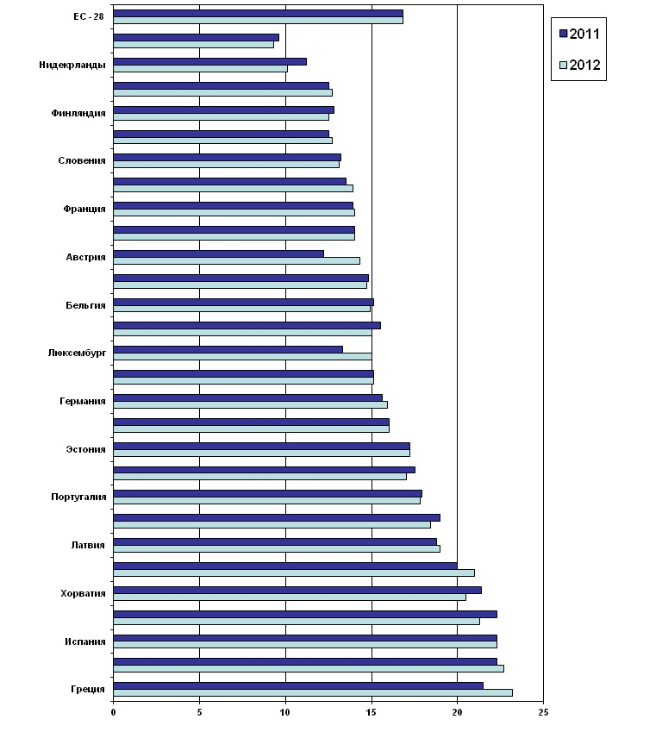

В 2012 году риску оказаться в бедности по уровню дохода было подвержено 17% населения стран ЕС-28. Наиболее высокой была доля такого населения в Болгарии, Хорватии, Испании, Греции и Румынии (21-23%), а наименьшей - в Чехии и Нидерландах (10%).
Во вторую группу лиц, подверженных риску оказаться в бедности, включены те, кто не имеет доступа к определенному набору товаров и услуг вследствие своего трудного материального положения. В странах ЕС материальные лишения (депривации) определяются исходя из следующих признаков:
А. Домашнее хозяйство не может себе позволить:
- непредвиденные расходы, которые не в состоянии оплатить;
- участие в долгосрочных программах кредитования, которые требуют последующих регулярных платежей (например, ипотечные платежи, выплаты по кредитам, покупки в рассрочку и т.п.);
- одну неделю отпуска, проведенную вдали от дома;
- мясо, курицу или рыбу в своем рационе хотя бы один раз в два дня;
- поддержание тепла в своем жилье.
Б. Домашнее хозяйство не имеет возможность приобрести:
- стиральную машину;
- цветной телевизор;
- телефон;
- личный автомобиль.
Отсутствие у респондента как минимум четырех элементов из приведенного выше перечня служит пороговым значением для включения его во вторую группу риска бедности.
В 2012г. в странах ЕС-28 серьезные материальные лишения испытывало 10% населения. По отдельным странам этот показатель составлял от 1% в Люксембурге и Швеции до 30% в Румынии и 44% в Болгарии.
К третьей группе лиц, подверженных риску оказаться в бедности и социальной изоляции, относятся лица в возрасте до 60 лет, проживающие в домашних хозяйствах с низкой интенсивностью труда. Выбор этого критерия определен тем, что трудовая деятельность является для большинства домашних хозяйств наиболее важным источником дохода.
В странах ЕС-28 в 2012 году в домохозяйствах с низкой интенсивностью труда проживало 10% населения в возрасте до 60 лет. В Испании, Греции, Бельгии и Хорватии доля проживающих в таких домохозяйствах была самой высокой и составляла 14-16%, Люксембурге, Кипре и Швеции их доля была наименьшей - 6%.

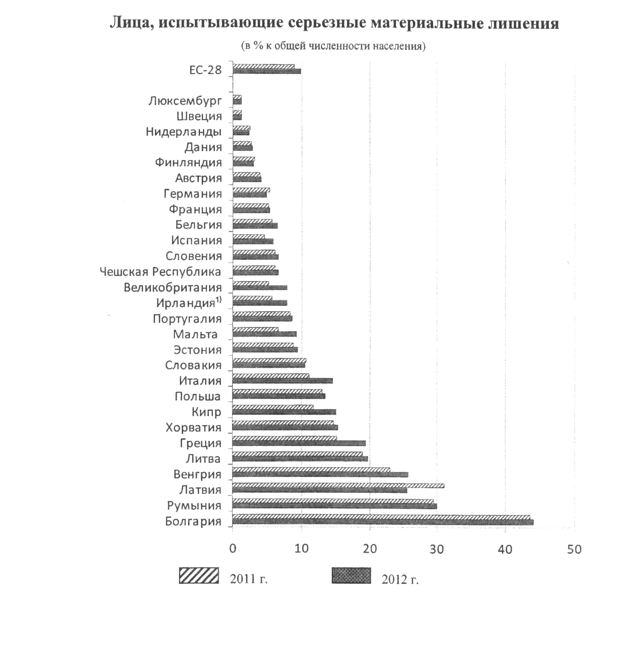

В общую численность людей, подверженных риску бедности и социальной изоляции, включены лица как входящие в одну из трех групп риска, так и попадающие в две или даже три группы риска, то есть некоторые лица могут оказаться в бедности одновременно по нескольким признакам.
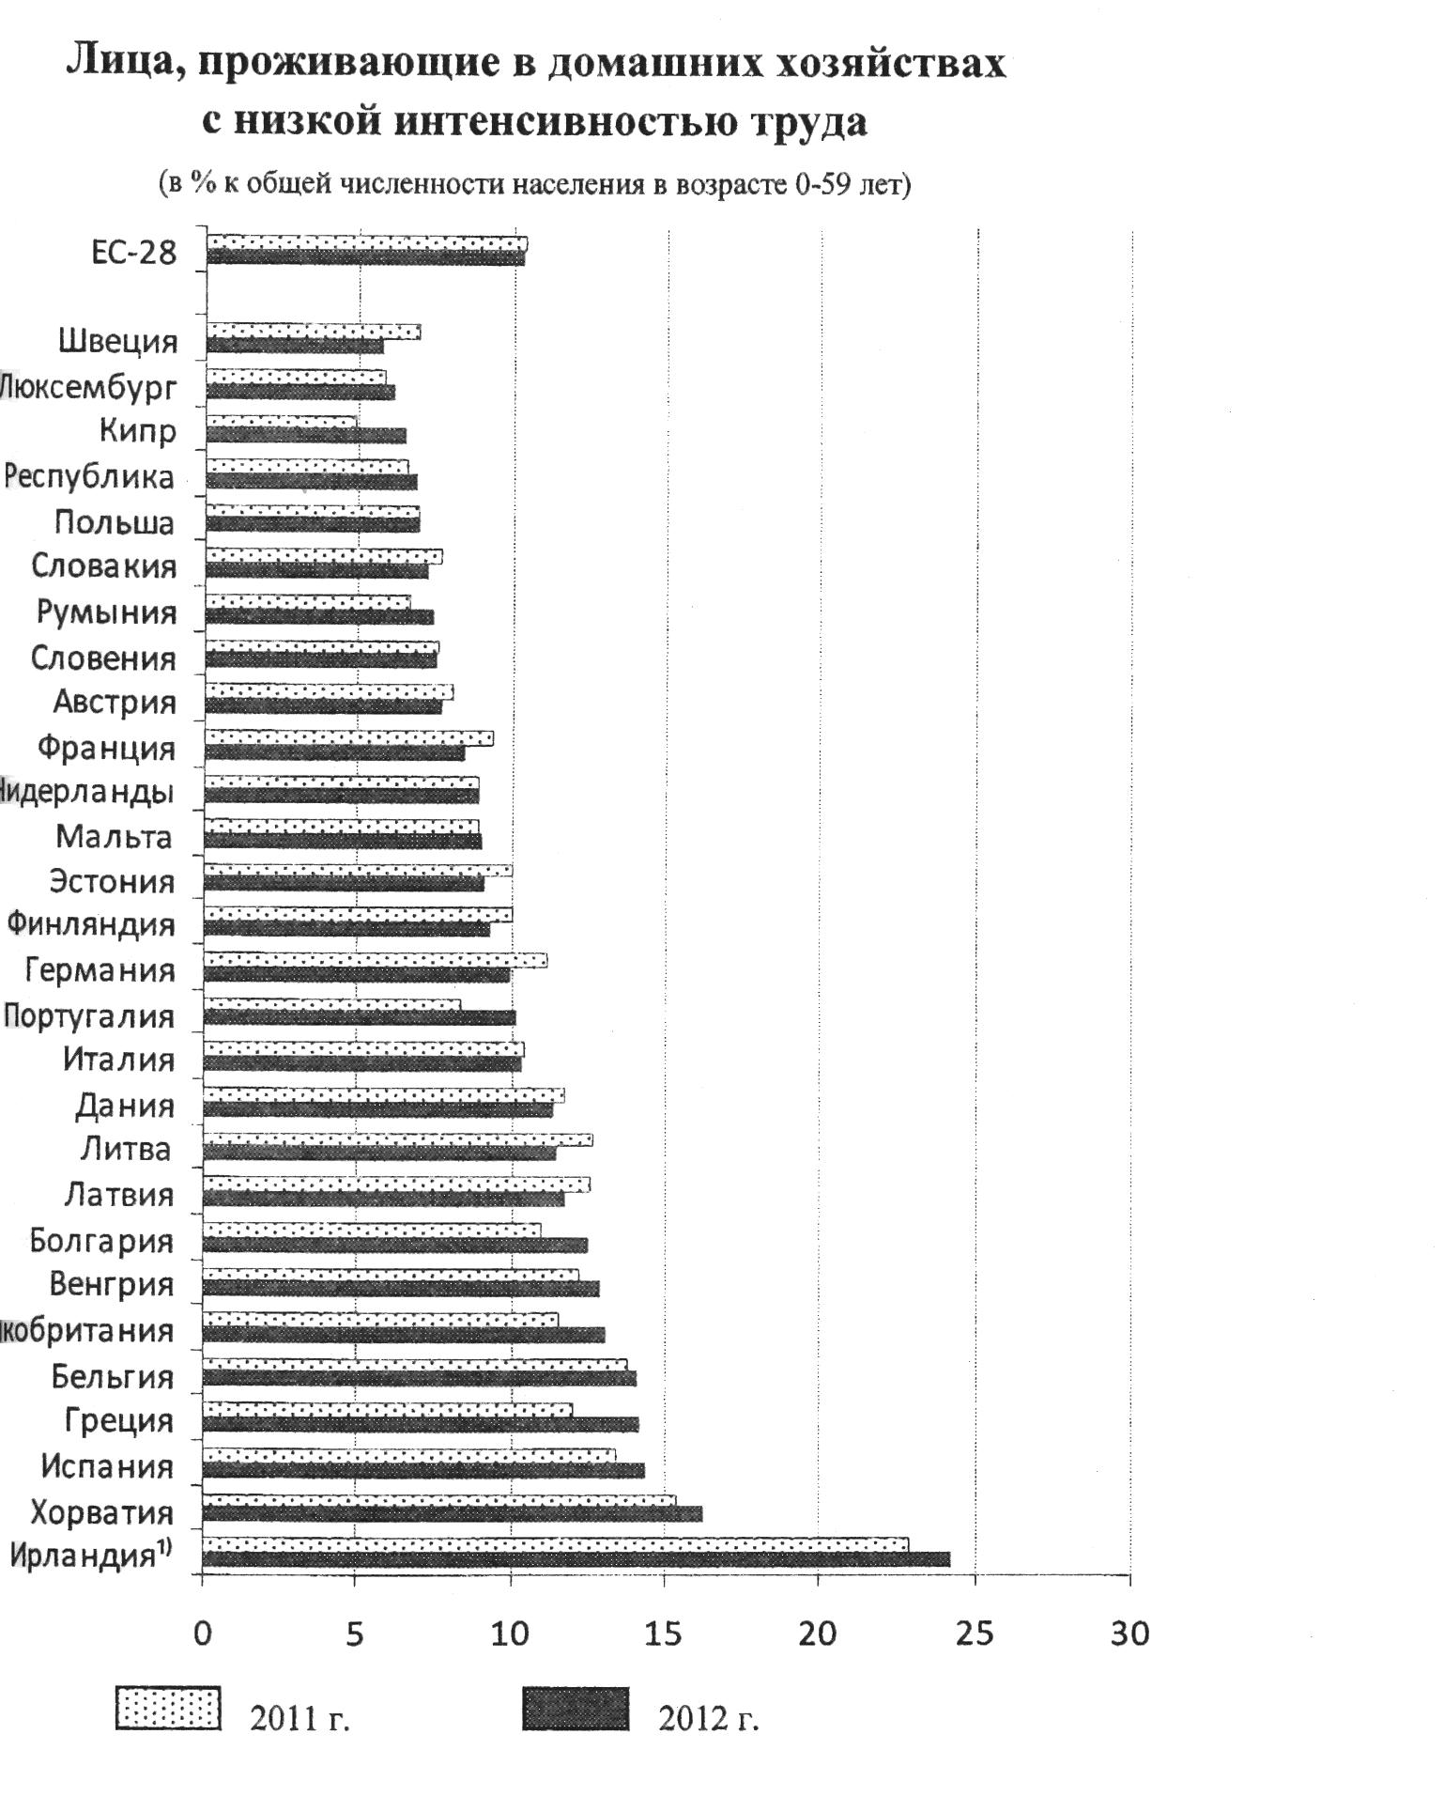
В 2012г. значительная доля лиц, подверженных риску бедности и социальной изоляции, была зафиксирована в Болгарии (49%), Румынии (42%), Латвии (36%) и Греции (35%). В тоже время в Нидерландах, Чешской Республике, Финляндии, Швеции и Люксембурге, наоборот, их доля была не столь велика и составляла 15-18%. Из всех стран ЕС-28 самое большое число лиц, подверженных риску бедности, проживает в Италии - 18,2 млн. человек, хотя процент бедного населения (30%) в этой стране не самый высокий в ЕС.
Лица, подпадающие, по крайней мере, под один из трех критериев риска бедности или социальной изоляции
(в % к общей численности населения)
 | 2005 | 2010 | 2011 | 2012
ЕС-28 | 25.7⁴ | 23,7 | 24,3 | 24,8²⁾
Австрия | 16,8 | 16,6 | 16,9
Бельгия | 22,6 | 20,8 | 21,0 | 21,6
Болгария |  | 49,2 | 49,1 | 49,3
Великобритания | 24,8 | 23,2 | 22,7 | 24,1
Венгрия | 32,1 | 29,9 | 31,0 | 32,4
Германия | 18,4 | 19,7 | 19,9 | 19,6
Греция | 29,4 | 27,7 | 31,0 | 34,6
Дания | 17,2 | 18,3 | 18,9 | 19,0
Ирландия | 25,0 | 27,3 | 29,4
Испания | 24,3 | 26,7 - | 27,7 | 28,2
Италия | 25,0 | 24,5 | 28,2 | 29,9
Кипр | 25,3 | 24,6 | 24,6 | 27,1
Латвия | 46,3 | 38,2 | 40,1 | 36,1
Литва | 41,0 | 33,4 | 33,1 | 32,5
Люксембург | 17,3 | 17,1 | 16,8 | 18,4
Мальта | 20,5 | 21,2 | 22,1 | 23,1
Нидерланды | 16,7 | 15,1 | 15,7 | 15,0
Польша | 45,3 | 27,8 | ">7 2 | 26,7
Португалия | 26,1 | 25,3 | 24,4 | 25,3
Румыния |  | 41,4 | 40,3 | 41,7
Словакия | 32,0 | 20,6 | 20,6 | 20,5
Словения | 18,5 | 18,3 | 19,3 | 19,6
Финляндия | 17,2 | 16,9 | 17,9 | 17,2
Франция | 18,9 | 19,2 | 19,3 | 19,1
Хорватия |  | 30,7 | 32,3 | 32,3
Чешская Республика | 19,6 | 14,4 | 15,3 | 15,4
Швеция | 14,4 | 15,0 | 16,1 | 15,6
Эстония | 25,9 | 21,7 | 23,1 | 23,4

Методологические пояснения
Доход домохозяйства определяется как сумма доходов всех его членов и включает оплату труда, доходы от самостоятельной и другой трудовой деятельности, доходы от собственности, социальные трансферты (пенсии по старости, по случаю потери кормильца, пособия на детей, жилищные пособия, пособия по безработице, пособия по болезни) и другие поступления.
Располагаемый доход домохозяйства - доход домохозяйства за вычетом налогов и обязательных платежей.
Медианный среднедушевой доход - это уровень дохода, делящий совокупность на две равные части: половина населения имеет среднедушевой доход, не превышающий медианный, а другая половина-доход не меньше медианного.
Эквивалентный располагаемый среднедушевой доход домашнего хозяйства определяется как суммарный доход всех его членов, деленный на число членов, рассчитанное с использованием шкалы эквивалентности: первому взрослому в списке членов каждого домохозяйства присваивается коэффициент 1,0, каждому следующему члену домохозяйства в возрасте от 14 лет и старше -0,5 и 0,3 - для каждого члена домохозяйства в возрасте менее 14 лет.

Европейский союз (ЕС-28): Бельгия, Болгария, Чешская Республика, Дания, Германия, Эстония, Ирландия, Греция, Испания, Франция, Хорватия (с 1 июля 2013 года), Италия, Кипр, Латвия, Литва, Люксембург, Венгрия, Мальта, Нидерланды, Австрия, Польша, Португалия, Румыния, Словакия, Словения, Финляндия, Швеция, Великобритания.
Информация о стратегии «Европа 2020» размещена на сайте Евростата пйр://ес.еигора.еи/еигоре2020/index_en.htm..
Источником данных является выборочное обследование доходов и условий жизни (ЕU-SILC).Оно проводится на основе рамочных договоренностей, утверждаемых Европарламентом; в настоящее время охватывает 28 стран ЕС, а также Исландию, Норвегию, Турцию и Швейцарию(Ьпр://ерр.еиго81а1.ес.еигора.еи/рог1а1/ра§е/рог1а1/тсоте_80с1а1_тс1и5Юп_1тп§_сопс!Шоп5). Источником данных является выборочное обследование доходов и условий жизни (Е17-81ЬС).Оно проводится на основе рамочных договоренностей, утверждаемых Европарламентом; в настоящее время охватывает 28 стран ЕС, а также Исландию, Норвегию, Турцию и Швейцарию(http://ерр.еurostat.ес.еuгора.еu/рогtаl/раgе/рогtal/income_social inclusion_living conditions).
Под низкой интенсивностью труда понимается такой уровень занятости, при котором продолжительность трудовой деятельности всех членов домашнего хозяйства в возрасте 18-59 лет (за исключением студентов) составила менее 20% их общего трудового потенциала в течение года. С методологией расчета этого показателя можно ознакомиться в публикации Евростата «Individual employment, household employment and risk оf роvеrtу in the ЕU»;Luхеmbourg: Рublications jf the ЕU, 2013.

